В МОБУ СОШ с. Нижнеулу-Елга в декабре 2021 года провели мероприятия
по пожарной безопасности.
Проведены инструктажи с обучающимися, занятия на тему: «Последовательность действий при оказании первой помощи пострадавшему», изготовили буклеты " Осторожно пиротехника" и "Безопасная елка" .
В 8 классе провели практикум "Действия при ожогах разной степени".
В начальных классах провели беседу с просмотром презентации «Действия при ожогах». Изготовили буклеты. Провели конкурс рисунков.
И другие мероприятия.
3 класс:
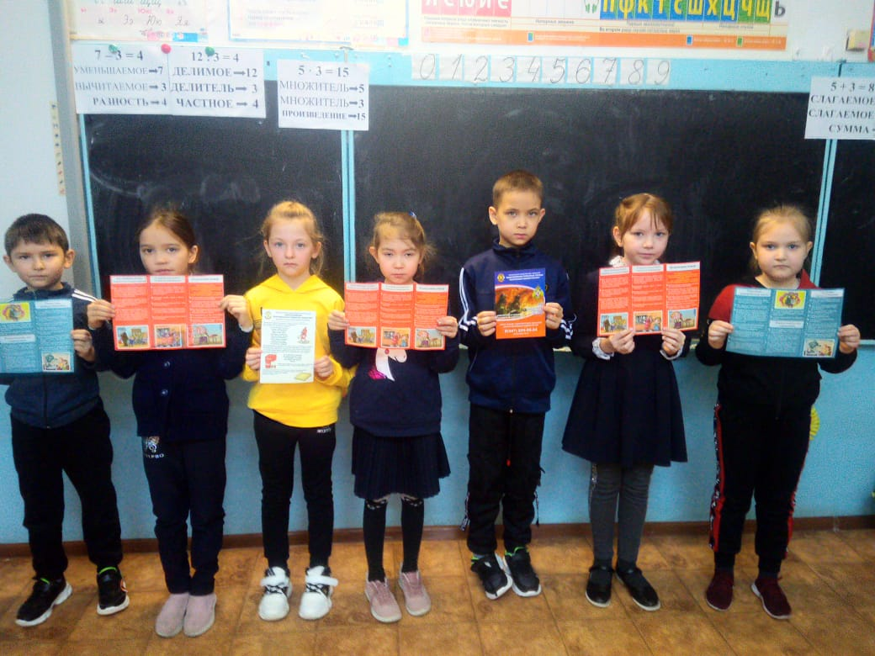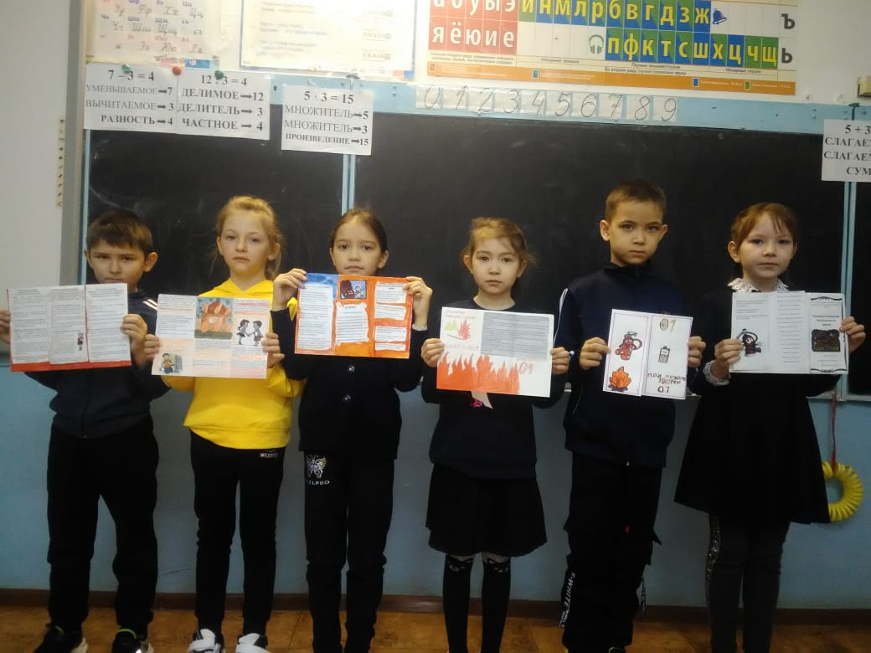
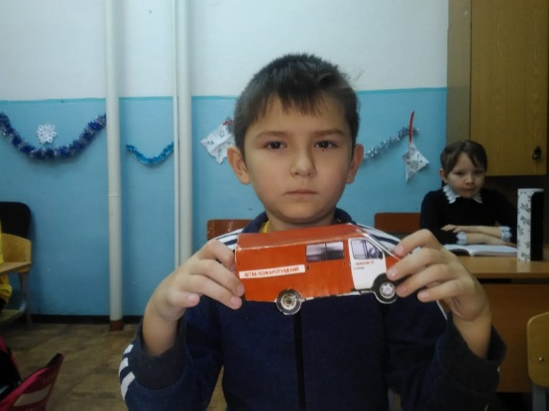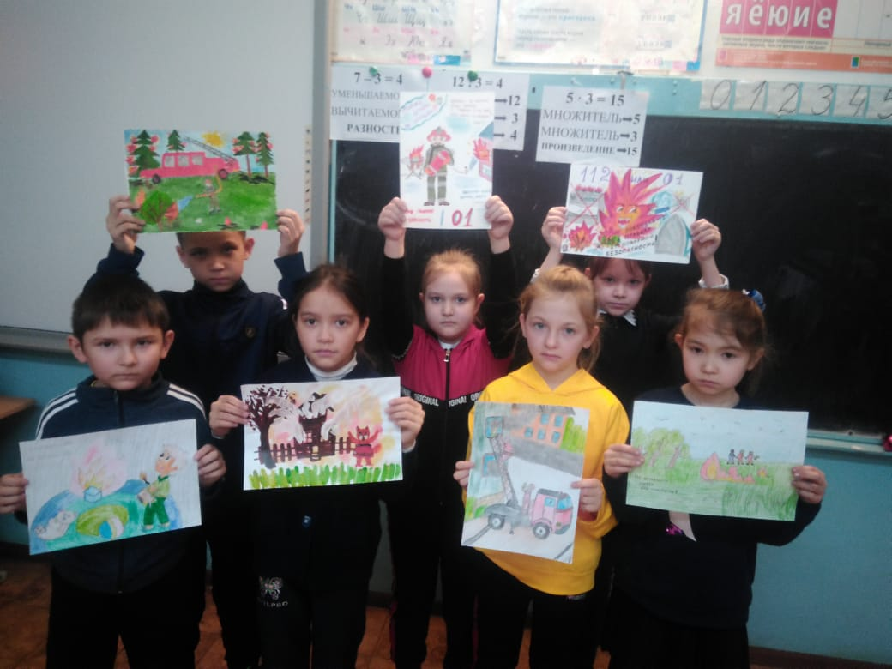
1 класс:
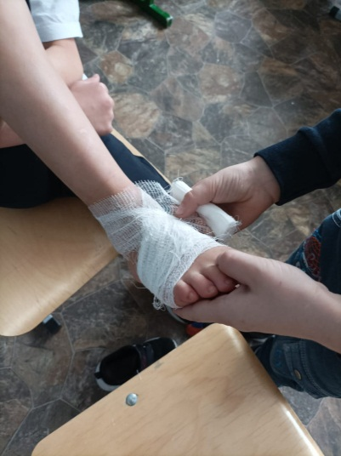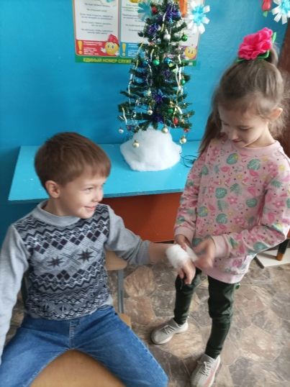
- Класс:
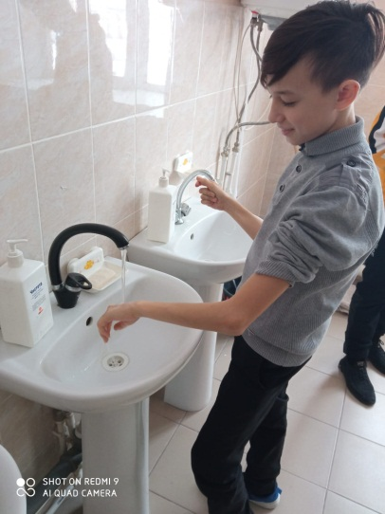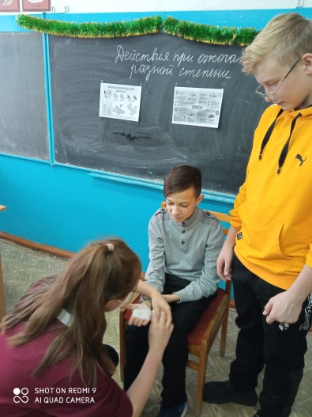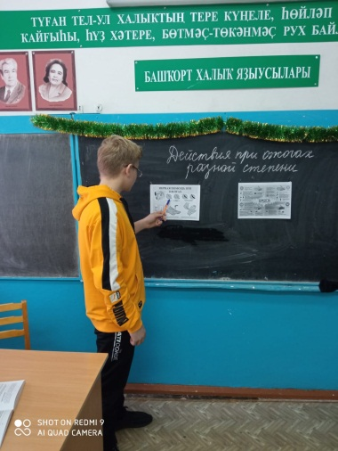

5 класс:
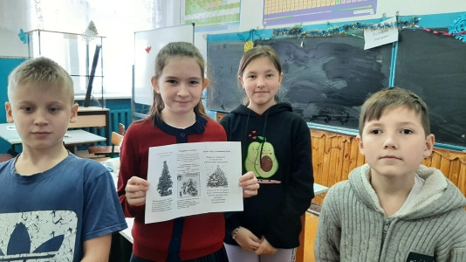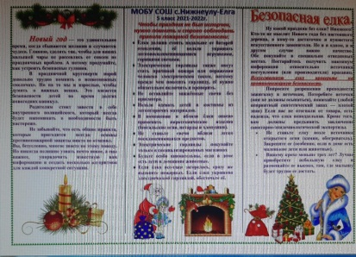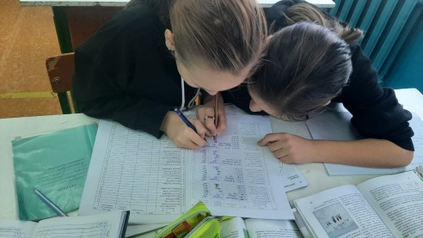

7 класс:
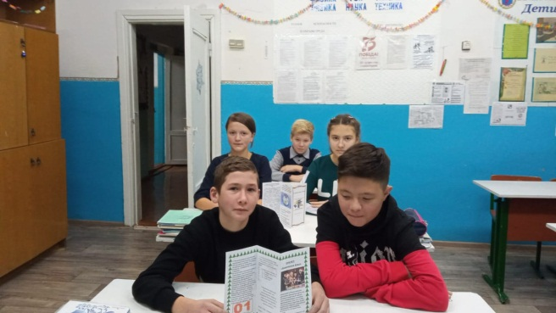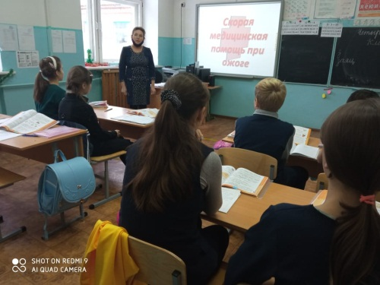

Зам. директора по УВР Крюкова И.В.
15.12.2021

